LA GAZETTE DE LA PIE

N°68-OCTOBRE 2019
Maison de retraite « LA PIE VOLEUSE »
1 avenue de la République 91120 PALAISEAU
Tél : 01 69 31 28 14
Fax : 01.69.31.04.21
E-mail : la-pie-voleuse@wanadoo.fr
Site internet : http://ehpad-palaiseau.fr

SOMMAIRE

APPEL DU COMITE DE REDACTION DU JOURNAL………………………..P.3
PORTES OUVERTES……………………………………………………………………………………….P.4 à 6

ANIMATION ACCORDEON……………………………………………………………………………….P.7
AGENDA DU MOIS……………………………………………………………………………….…P. 8 à 12
CINEPAL………………………………………………………………………………………………………………P. 13
CARNET DU MOIS……………………………………………………………………………………………P.14

Nous sommes heureux d’accueillir parmi nous :
Madame MANTZER Monique

JOURNAL DE LA RESIDENCE
Pour faire vivre ce journal,
Nous faisons appel aux résidents, aux familles
ainsi qu’au personnel afin de recueillir et de rédiger
Des articles pour

« LA GAZETTE DE LA PIE»
Des souvenirs
Des jeux
Des recettes
Chansons poésies
Histoires drôles etc.…
Le comité se réunit tous les Lundis de 10h30 à 12h
N’hésitez pas à participer à la rédaction de notre journal.

Les membres du comité :
Madame SAINJAL, Madame ESCUDIE, Madame SAINT MARC, Madame GRIMAL.
Monsieur LECOCQ , et votre animatrice Djanette.
Avec la participation de Madame MERRIEN, Madame DELEURME et de
Monsieur ADJALI

LES PORTES OUVERTES
En ce week-end ensoleillé du mois de septembre, nos bénévoles ont ouvert comme chaque année ,les portes de la PIE VOLEUSE au public.
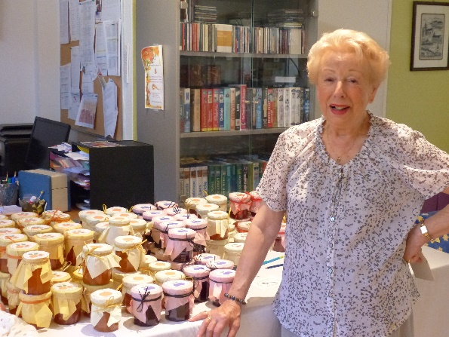
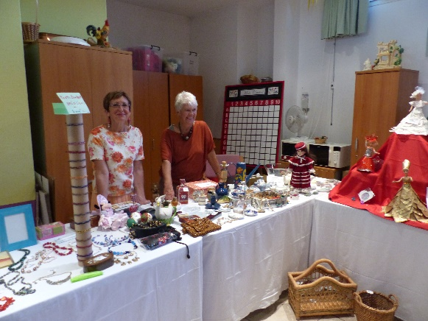

Le Jeudi, nous nous sommes retrouvés dans la salle d’animation pour un atelier pâtisseries à destination du buffet du salon de thé tenu par Nicole et Francine, et un atelier origami en pliant les serviettes.

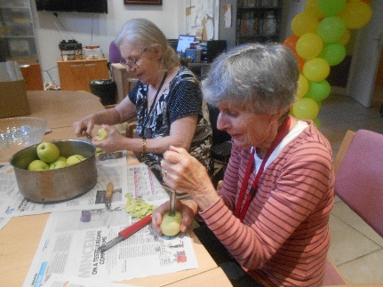
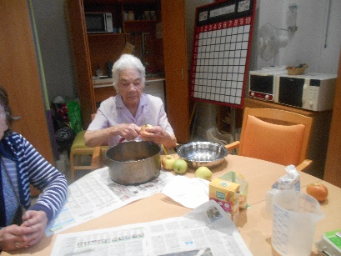

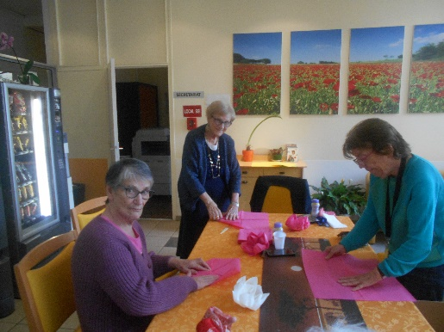

Nous avons eu l’honneur d’avoir la visite de notre Maire et de quelques élus qui nous a fait très plaisir.

Le Dimanche un repas avec la présence des familles était organisé. Madame PAPILLON a aidé à la mise en place des tables,
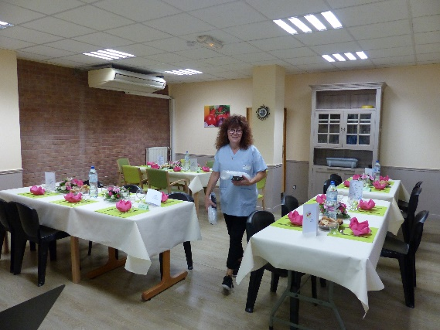

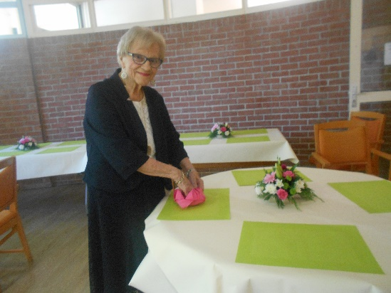

Une accordéoniste a égayé la journée en passant de table en table, elle est même montée dans les étages et rentrée dans les chambres.
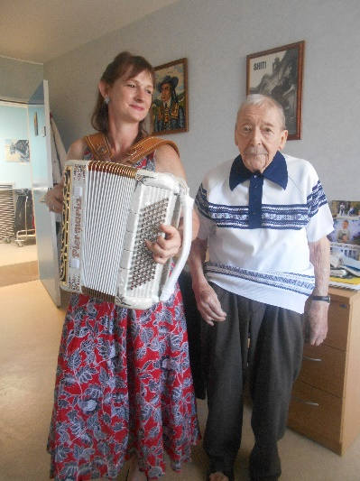
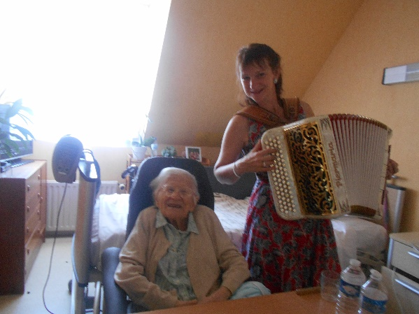

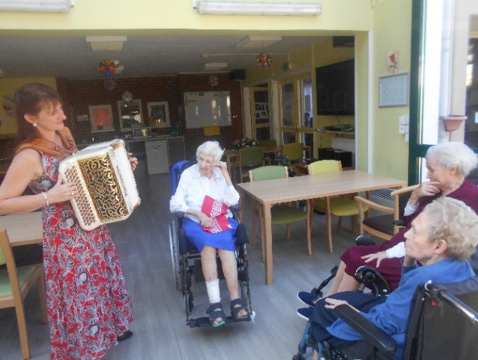

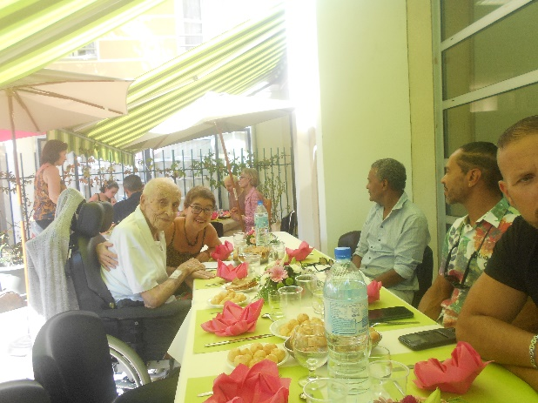
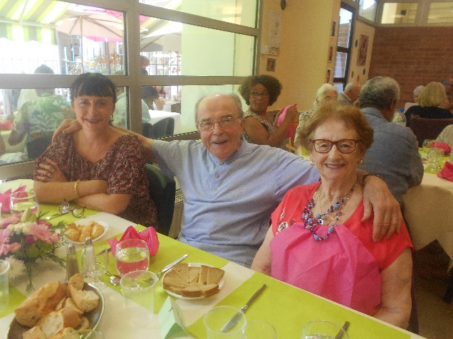

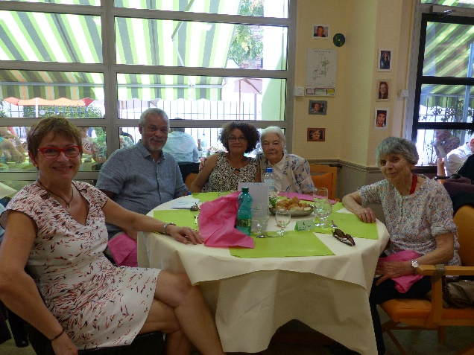
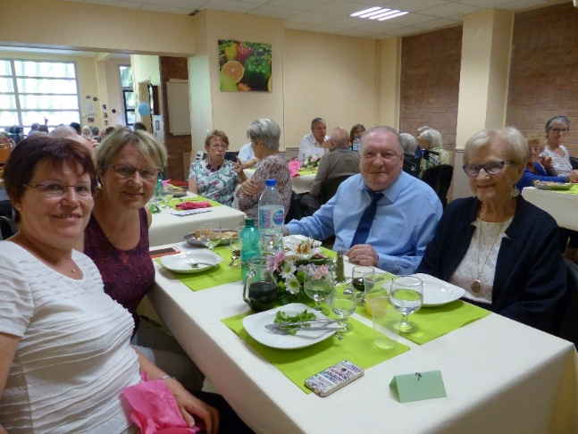
Pour terminer ces deux jours très animés, une tombola a été organisée, un panier garni a été gagné.
Merci à toutes les personnes qui ont permis une bonne organisation, pour rendre ce moment agréable et à Madame DELEURME, madame MERRIEN et Monsieur ADJALI de nous avoir fait l’honneur de leur présence.

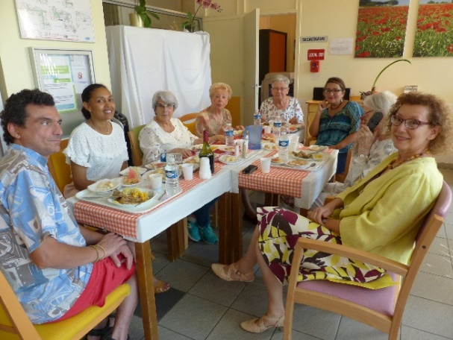
Nous remercions chaleureusement les bénévoles : Christiane, Charlotte, Alice, Jeannine ; Nicole et Francine pour leur bonne humeur et leur joie de vivre. Et à Albert, Gilles et Corinne pour leur aide précieuse.

Animation accordéon
Aprés un weekend chargé d’émotion et de bonne humeur,
Nous voilà retrouver notre accordéoniste Mr SHAFF, qui autre que son savoir, nous a ébloui par sa gentillesse, on a chanté des chansons anciennes qui nous ont rajeunis, et qui nous ont parfois entrainés dans la danse.
L’ambiance fut joyeuse, nous attendons la prochaine rencontre avec plaisir.
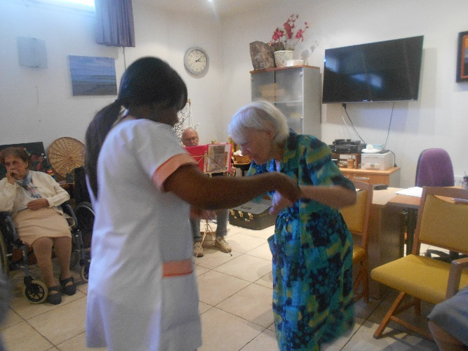
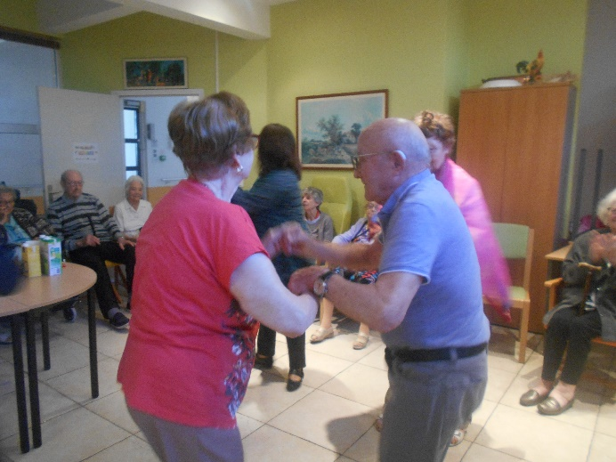
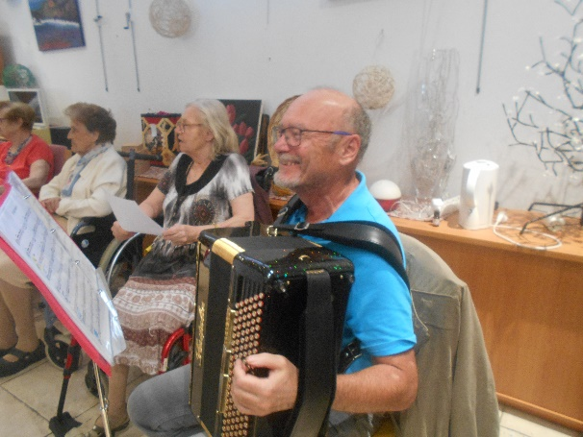
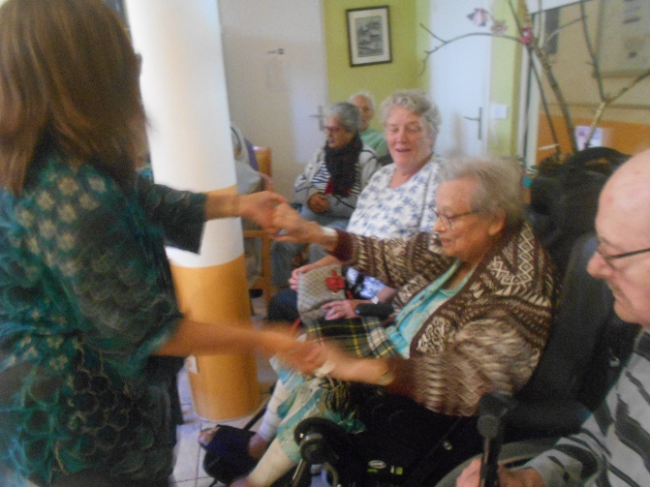

PLANNING SEMAINE DU 30 SEPTEMBRE au 6 OCTOBRE 2019

LUNDI 30 | 10h30 Comité de rédaction de la Gazette de la Pie.  Distribution dans les chambres | 14h30  Atelier créatif « décoration semaine bleue »  Salle d’animation
MARDI 1 | 10h15 séance de relaxation  11h30 Revue de presse  avec Djanette  salle d’animation | 14h30 chant animé par les bénévoles.  Salon du 1er etage.
MERCREDI 2 | 11h à 12h  Atelier Gymdouce  avec Guillaume  Salle d’animation | De 14h à 15h  Découverte du bien être par la  Sophrologie Avec Evelyne  Salle d’animation  .
JEUDI 3 | 10h30 Visite de la médiathèque « exposition parfum » | CINE « mémoire de BRETAGNE » suivi d’un gouter breton.
VENDREDI 4  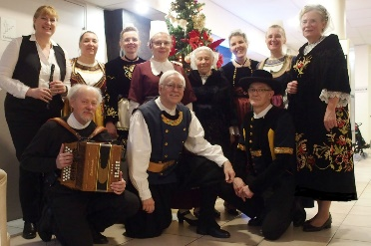 | 11h à 12h  Atelier mémoire  Accueil de jour | 14h30 spectacle avec le groupe KOROLL BREIZH  Salle à manger
SAMEDI 5 |  | 14h00 : Thé Dansant  Salle Guy Vinet  Jeux de société à votre disposition  Salle d’animation
DIMANCHE 6 |  | 15h Ciné-club : « TELE-CHANSONS» avec Line RENAUD, DALIDA, LES COMPAGNONS DE LA CHANSONS…..  Salle d’animation

CINEPAL
LE CINEMA DE PALAISEAU
LUNDI 7 OCTOBRE 2019 à 14h

« Raoul Taburin »

Raoul Taburin, c’est l’histoire d’un petit garçon devenu grand sans savoir faire du vélo. L’histoire d’un immense malentendu vécu comme une malédiction. Un imposteur malgré lui.

CARNET DU MOIS
En ce mois d’octobre, nous souhaitons un très bon anniversaires à :
Madame CONTARTESE Lidia née le 15 octobre
Monsieur BONTEMPS Yvan né le 18 octobre
Madame SAINJAL Françoise née le 19 octobre
Madame SALVIGNOL Jeanne née le 31 octobre
*********************************************************
Les Anniversaires du mois seront fêtés le
VENDREDI 25 OCTOBRE 2019
Animés par Jean Patrick TALMOND
A partir de 15h dans la salle à manger du RDC

Toute l’équipe de la pie Voleuse a le regret
De vous annoncer le décès de :

Madame GAWSKI Marcelle
Madame ROBIN Paulette
Madame HEUSSY Christiane
Madame EMERY Régine

